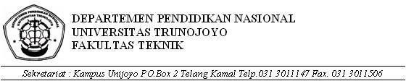

FORM PENGAJUAN SURAT PENGANTAR

Nama : Azhari Arifi

NPM 220441100030

Jurusan : Sistem Informasi

Dosen Pembimbing : Novi Prastiti, S.Kom, M.Kom  
Surat Pengantar* : Pengantar Permohonan Data Tugas Matakuliah

Instansi/Perusahaan : Office Park 2 Blok B2

JL. Bukit Darmo Boulevard 1, 60026 Surabaya, Jawa Timur, Pradahkalikendal, Dukuhpakis, Surabaya, East Java 60226

*Isian berikut untuk pengantar Permohonan Data*

Judul Penelitian/ Jenis Kegiatan : Tugas Mata Kuliah

Jangka Waktu : -

Identitas Surat Balasan** : -

Bangkalan, 22 November 2024 Menyetujui,

|  |  |
| --- | --- |
| Pembimbing Tugas | Pemohon |
| Novi Prastiti, S.Kom., M.Kom. NIP 198711272014042001 | Azhari Arifi  NPM. 220441100030 |